**Juan Carlos Navidad García**

**Sistemas Operativos en Red**



UBUNTU: CUOTAS DE DISCO Y TAREAS PROGRAMADAS

CUOTAS DE DISCO

1. **¿Qué entiendes por cuota de disco?**

Se denomina cuota de disco a la restricción del espacio disponible para el almacenamiento en un disco duro.

1. **Verifica que tu sistema soporta la gestión de cuotas.**

Para conocer si el sistema soporta la gestión de cuotas utilizamos el comando:

dmesg | grep quotas

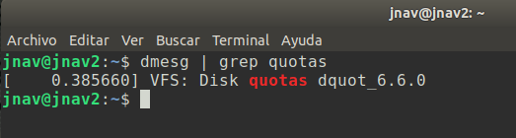

1. **Verificar el límite y como de cerca está el sistema de alcanzarlo.**

Se utiliza el comando quota.

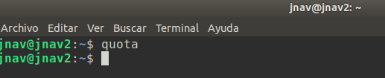

Como no tengo aplicada ninguna cuota de disco, no aparecerá nada.

1. **Muestra los ficheros del directorio home ordenado de menor a mayor tamaño.**

Du -k* | sort -n

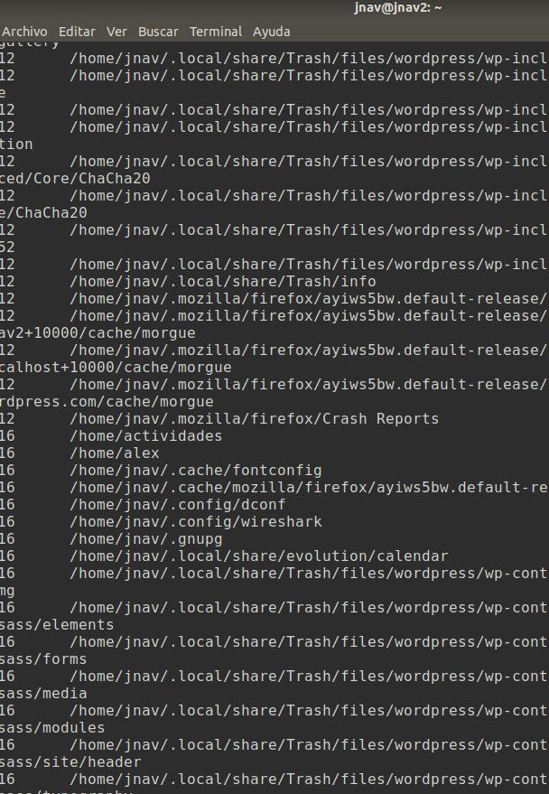

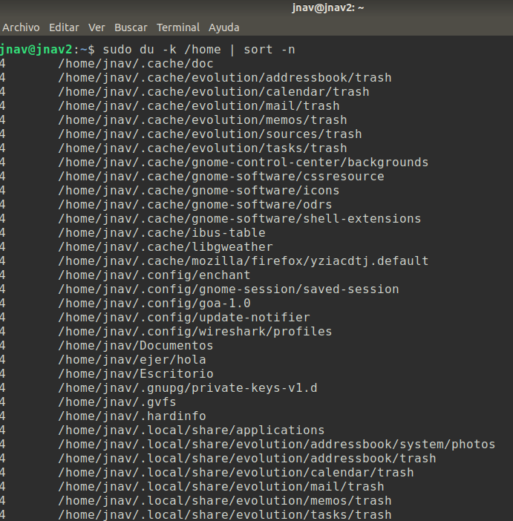

1. **¿Es posible aplicar cuotas al usuario administrador?**

El administrador es al único usuario al que no se le pueden aplicar cuotas.

1. **Tipos de cuotas, explícalas.**

Hay dos tipos de cuotas:

* **Cuota de bloque**: Limita el espacio que puede ser utilizado. Aquí cada usuario recibe un número determinado de bloques de datos que no puede sobrepasar.
* **Cuota de archivo o de inodo**: limita la creación de archivos y directorios por usuario.

1. **Maneras de evitar que se inflijan las cuotas.**

Los administradores pueden gestionar las cuotas de dos maneras:

* **Cuota blanda** (**soft**): consiste en un límite de advertencia cercano a la cuota real, dejando un margen. En cuanto el usuario sobrepasa este límite, el sistema envía una notificación de aviso. El tiempo que un usuario puede sobrepasar este límite se conoce como tiempo de gracia.
* **Cuota dura** (**hard**): define el límite definitivo del espacio del disco que no se puede sobrepasar. Cuando el usuario alcanza este límite, debe solicitar ampliación o borrar elementos de su cuenta.

1. **Partiendo de una máquina virtual de Ubuntu, crea un disco virtual independiente donde se montará /home y se activarán las cuotas.**
2. **Comprueba que la máquina soporta cuotas:**

dmesg | grep quota



1. **Pon /home en una partición independiente. Debes seguir estos pasos para agregar tu disco a tu partición /home:**

* 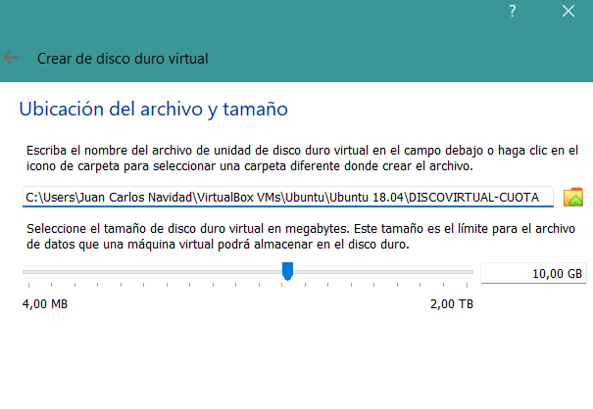En primer lugar, crea un disco dura en la máquina virtual, de unos 10 GB de tamaño, y llámalo DISCOVIRTUAL-CUOTA. A continuación, agrégalo como disco duro a la máquina virtual donde tienes Linux.
* Reinicia el servidor y comprueba que está agregado como disco.

He reiniciado la máquina y he comprobado los discos mediante fdisk -l:

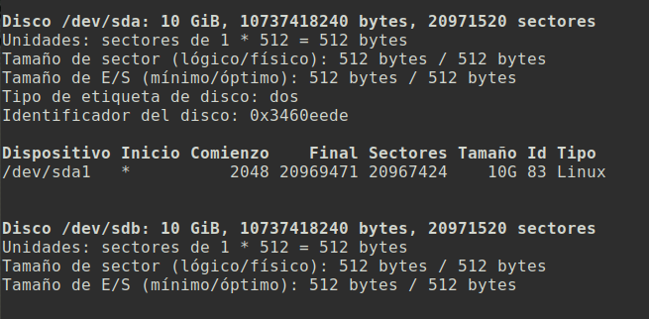

* Crea una partición para el nuevo disco. Sigue estos pasos:

sudo fdisk /dev/sdb

Con este comando se crea automáticamente una tabla de particiones para poder trabajar con el disco:

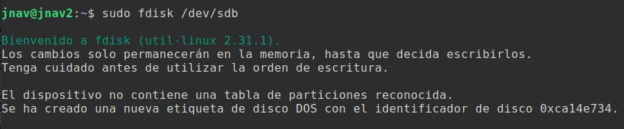

Le indicaremos la orden n, esta orden es la que va a crear la partición:

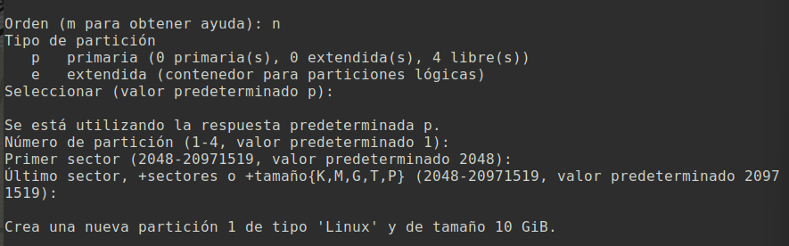

1. **Cuando te ofrezca un nuevo prompt, introduce la siguiente secuencia:**

* Formatea la nueva unidad con formato ext4.

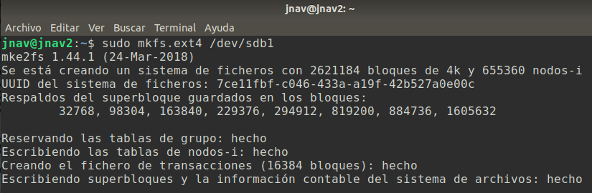

* Lleva a cabo el backup del /home (si este paso no se realiza correctamente, te quedarás sin sistema).

sudo mkdir /home.original

cd /home

sudo cp -ax . /home.original

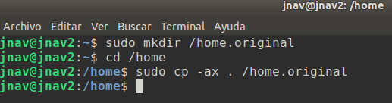

* Monta la nueva partición en el /home (recuerda cómo se monta una partición).

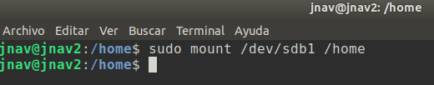

* Restaura el /home.

cd /home.original

sudo cp -ax . /home

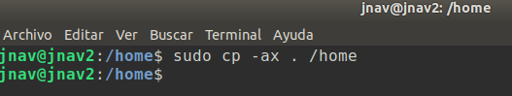

* Obtén el nuevo UUID de la partición.

Se puede obtener con el comando blkid:

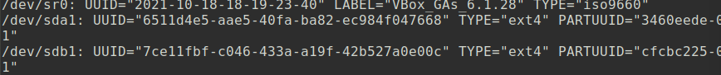

* Ubica el UUID en /etc/fstab para que lo cargue en el arranque. Pon al final:

UUID=… /home ext4 defaults 0 2

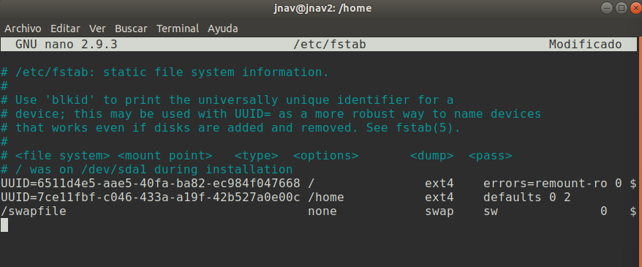

* Reinicia.

1. **Instala y comprueba las cuotas.**

* Instala el sistema de cuotas. El paquete se denomina quota.

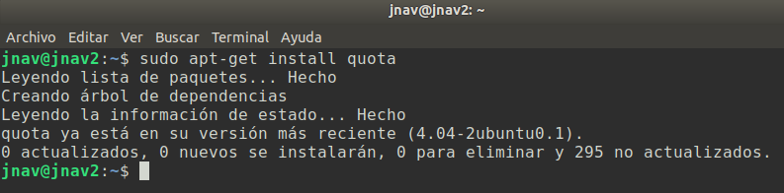

* Modifica la línea añadida al /etc/fstab para que incluya lo siguiente:

#Nuevo home

UUID=… /home ext4 defaults,usrquota,grpquota 0 2

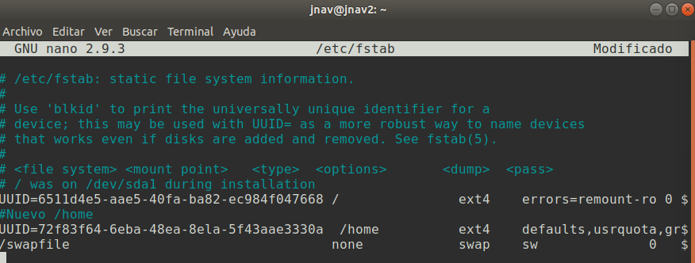

* Remonta la partición o reinicia, esto último es más sencillo.

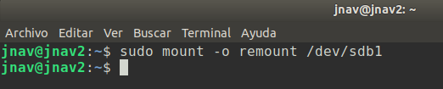

* Prepara la partición para que soporte la cuota.

sudo quotacheck -cgu /home

Le añadiremos una m en la etiqueta para que fuerce la entrada, este comando creará el usuario y el grupo de cuotas

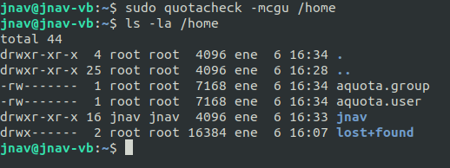

* Inicializa las cuotas.

sudo quotacheck -avugm

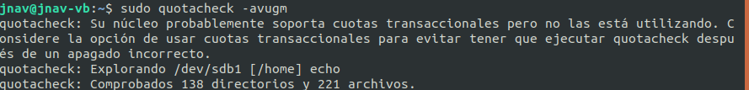

* Comprueba que está instalado y habilitado:
  + Verifica que está desactivado.

sudo quotaon -avugp



* + Activa la cuota en la partición correspondiente.

sudo quotaon -ugv /home



* + Verifica que, efectivamente, está activada a cuota.

sudo quotaon -avugp



* Comprueba tus cuotas.

Utilizamos la etiqueta “u” para indicar las cuotas por usuarios, la etiqueta “m” y “f” es para forzar la operación y la última, la “v”, es para que nos indique todo el proceso.

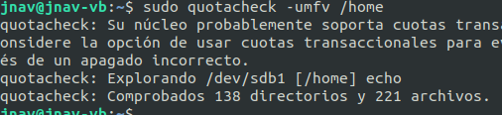

* Comprueba las cuotas de un grupo.

Esta funciona igual que con la comprobación de cuotas por usuario, solo hay que cambiar la “u” de usuario por una “g” de grupo.

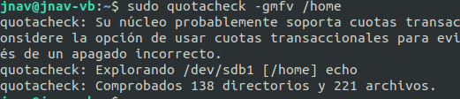

* Visualiza quotas en el sistema.

sudo repquota /dev/sdb1

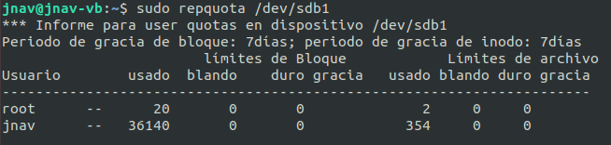

1. **Edita las cuotas:**

* Crea un usuario de prueba llamado cuota. Asígnale contraseña, que tenga bash como Shell y crea su home correspondiente.

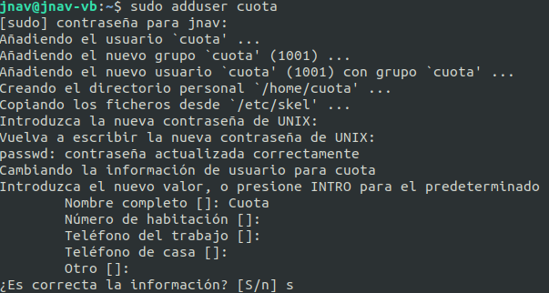

* Edita su cuota, mediante la orden:

sudo edquota -u cuota

* Establece en blando el valor de 2500 y en duro de 2550.

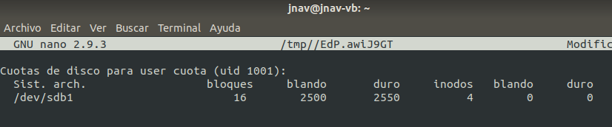

1. **Muestra las cuotas establecidas para todos los usuarios.**

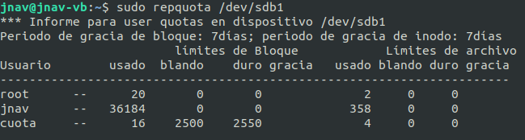

1. **Muestra las cuotas establecidas para tu usuario concreto.**

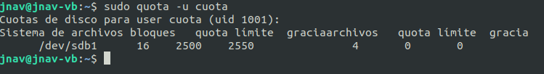

1. **Copia la cuota de tu usario a otro usuario de prueba.**

edquota -p usuario usuario…

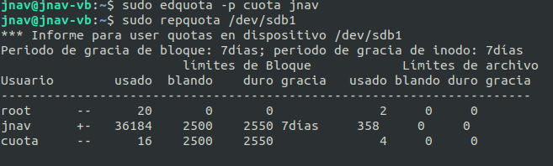

1. **Busca y describe brevemente qué significa periodo de gracia.**

El periodo de gracia es el tiempo en el que un usuario puede sobrepasar el límite blando o duro.

1. **El editor de cuotas abre por defecto el editor nano, investiga y realiza los cambios para que el editor por defecto sea vi.**

El editor de texto definido por la variable de entorno editor. Para cambiar el editor, configure la variable de ambiente editor con el editor de texto que prefieras.

Utilizaremos el comando: **sudo update-alternatives --config editor**

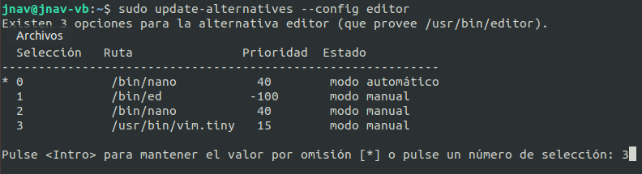

1. **Trata de cambiar el periodo de gracia. Ponlo a 12 horas para bloques y 3 días para inodos.**

edquota -t

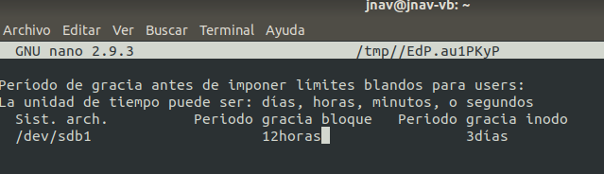

1. **Desactiva las cuotas.**

sudo quotaoff partición_correspondiente



TAREAS PROGRAMADAS

1. **Programa una tarea con el comando at de manera que a las 12.00 horas almacene en un fichero procesos.txt todos los nombres de los procesos que se están ejecutando junto con información de estos.**

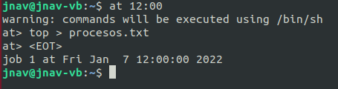

Podemos ver que al llegar la hora, se crea el fichero:

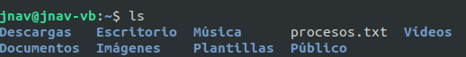

Si hacemos un cat sobre él, observaremos que se ha guardado todo el contenido del comando top, el cual te especifica los procesos que están funcionando.

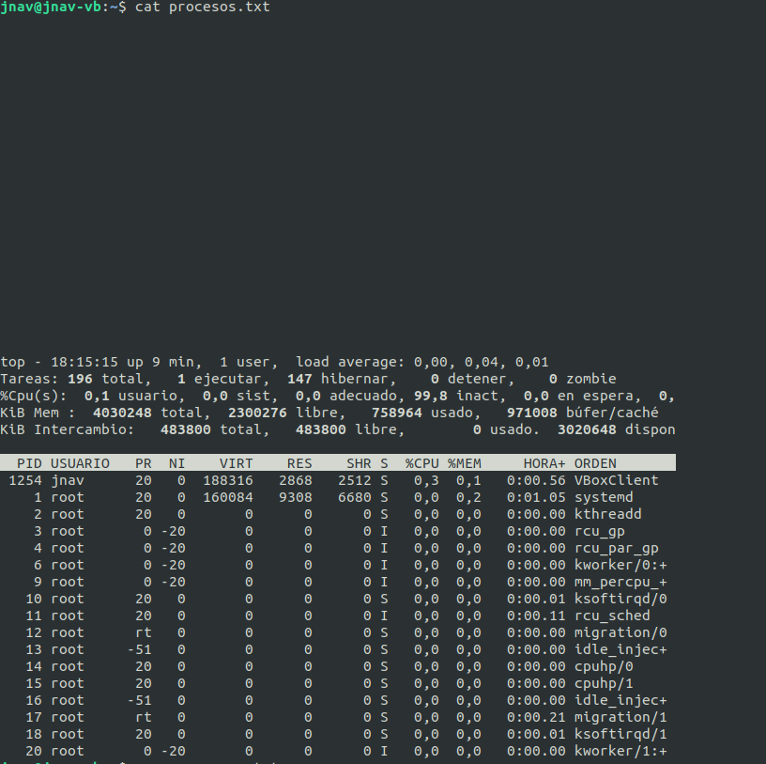

1. **Programa una tarea con el comando crontab que realice una copia /backup comprimida con un tar.gz de tu /home/usuario/Descargas a las 12.00 horas diariamente bajo /opt mediante crontab.**

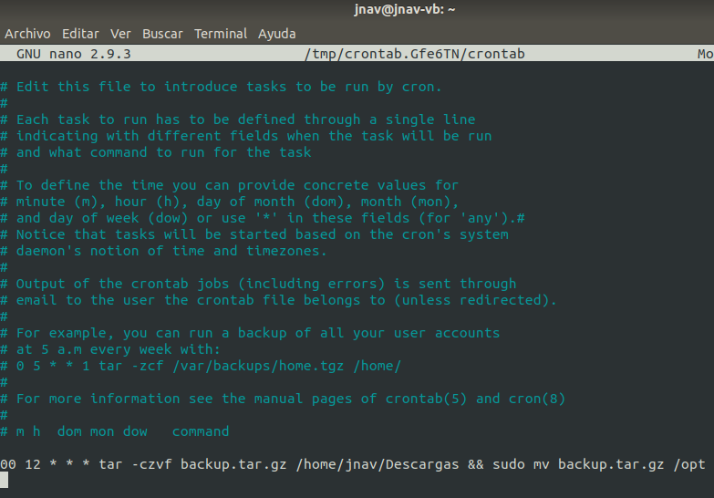

Al realizar la tarea, nos daremos cuenta que hay un tar.gz con todo el contenido de la carpeta /Descargas en /opt:

